RALT GRPC程序使用说明

## 功能介绍

提供RALT的对外接口，方便java组的网管系统与云平台调用，程序接口采用GRPC框架实现。提供了两个可执行程序，一个是直接与RALT机打交道的服务（可执行程序为ralt-svr），安装在部署有RALT的机器上，另一程序为对RALT服务的代理（可执行文件为ralt-agent）。

网络拓扑图如下：

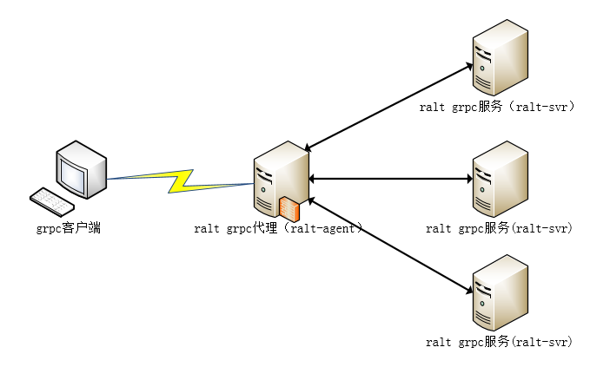

RALT GRPC服务提供了两部分功能：

1. RALT所在机的系统监控接口（sys-info.proto）
2. RALT程序的配置与统计接口（ralt-service.proto）

RALT代理功能：

转发GRPC客户端的请求到一台或所有RALT GRPC服务的机器上。

## 代码目录及说明



----conf(配置文件)

| |

| |-----ralt-svr.json（RALT GRPC服务配置文件，主要为配置GRPC监听的IP地址与GRPC端口）

| |-----ralt-agent.json(GRPC代理配置文件，主要为代理监听地址与端口，RALT GRPC服务监听的地址与端口)

|

|----doc（说明文档）

|

|

|----proto（grpc proto文件）

| |

| |-----ralt-service.proto（RALT程序对外的接口）

| |-----sys-info.proto（RALT所在机的系统监控接口）

|

|

|----rpmbuild（生成rpm包）

|

|

|----service（service服务脚本）

| |

| |-----ralt-svr.service（RALT GRPC服务的service服务（包含启动、停止和重启））

| |-----ralt-agent.service（GRPC代理程序的service服务（包含启动、停止和重启））

| |-----ralt-svr-centos7.service（centos7下RALT GRPC服务的service服务（包含启动、停止和重启）（已放弃使用））

| |-----ralt-agent-centos7.service（GRPC代理程序的service服务（包含启动、停止和重启）（已放弃使用））

|

|----Makefile（编译文件）

|

|

|----src（RALT GRPC服务代码与GRPC代理代码）

|

|-----Makefile（编译文件）

|-----util-blockqueue.h util-log.h util-log.cc（日志相关接口）

|-----util-daemon.h util-daemon.cc（守护进程接口）

|-----util-pidfile.h util-pidfile.cc（程序唯一接口）

|-----util-common.h util-common.cc（程序通用接口）

|-----ralt-service.grpc.pb.h ralt-service.grpc.pb.cc（ralt-svr.proto生成程序接口）

|-----sys-info.grpc.pb.h sys-info.grpc.pb.cc（sys-info.proto生成程序接口）

|-----misc-conf.h misc-conf.cc（RALT杂项配置对外接口）

|-----ralt-cache.h ralt-cache.cc（RALT缓存对外接口）

|-----ralt-domain.h ralt-domain.cc（RALT会员配置接口）

|-----ralt-rule.h ralt-rule.cc（RALT规则接口）

|-----ralt-service-conf.h ralt-service-conf.cc（读取配置文件ralt-svr.json接口）

|-----ralt-agent-conf.h ralt-agent-conf.cc（读取配置文件ralt-agent.json接口）

|-----ralt-service-impl.h ralt-service-impl.cc（服务程序grpc与ralt相关接口的交互）

|-----sys-info-impl.h sys-info-impl.cc（服务程序grpc与系统监控参数接口的交互）

|-----ralt-agent-impl.h ralt-agent-impl.cc（代理程序grpc与ralt相关接口的交互）

|-----sys-agent-impl.h sys-agent-impl.cc（代理程序grpc与系统监控参数接口的交互）

|-----ralt-service-server.cc（服务程序入口）

|-----ralt-agent.cc(代理程序入口)

|-----ralt-service-client.cc（grpc测试客户端程序）

## 编译与安装

make build：编译ralt grpc接口并生成可执行文件

make clean：清除make build生成的文件

make install-svr：编译并安装RALT的GRPC服务(安装的目录为/opt/reyzar/ralt-svr)，

make uninstall-svr：卸载RALT的GRPC服务

make install-agent：编译并安装RALT的GRPC代理(安装的目录为/opt/reyzar/ralt-agent)

make rpm-svr：编译RALT的GRPC服务并打包为rpm文件（推荐使用）

make rpm-agent：编译RALT的GRPC代理并打包为RPM文件（推荐使用）

注：可通过makefile文件查看

## 使用方法

1. 直接编译安装

将程序拷贝到RALT机后：

make install-svr

将程序拷到代理机后：

make install-agent

1. 编译RPM后安装（推荐）

在RALT机安装服务程序：

rpm -ivh --nodeps ralt-svr-1.0-1.x86_64.rpm

在代理机安装服务程序：

rpm -ivh –nodeps ralt-agent-1.0-1.x86_64.rpm

1. 程序启动与停止

启动服务程序：

service ralt-svr start

启动代理程序：

service ralt-agent start